性平教育宣導成果照片
- 中年級性平宣導
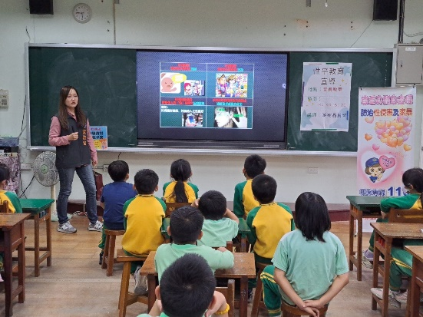 | 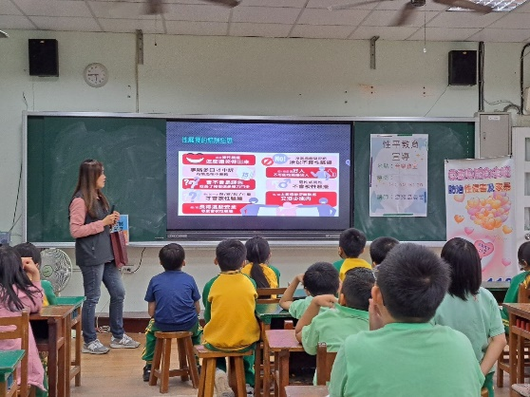
中年級性騷擾宣導1 | 中年級性騷擾宣導2
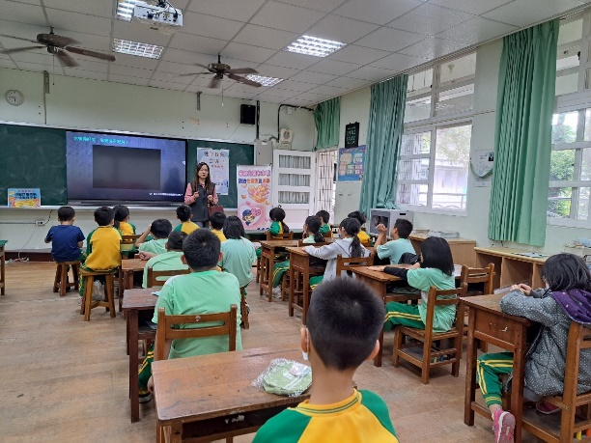 | 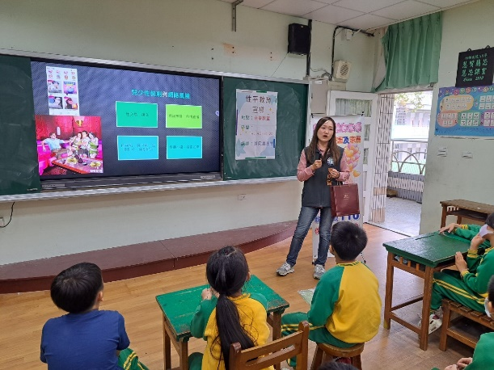
性騷擾影片宣導 | 性剝削和網路風險宣導
- 高年級性平宣導
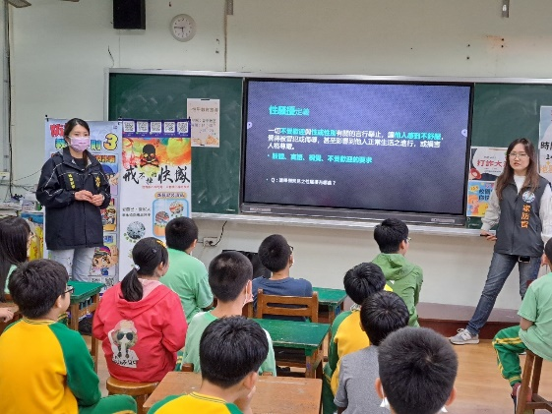 | 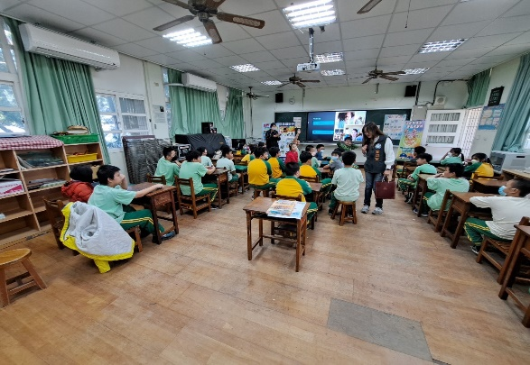
性騷擾宣導 | 宣講時候有獎徵答
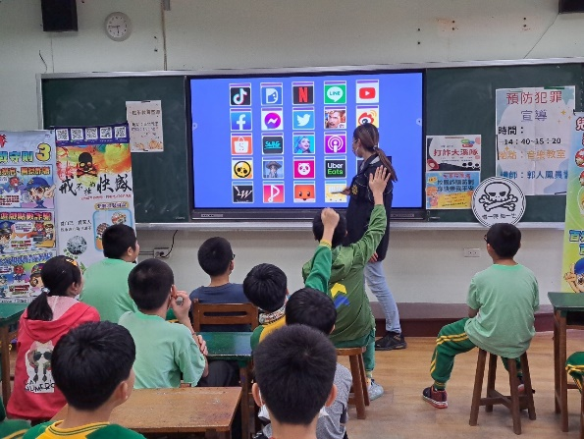 | 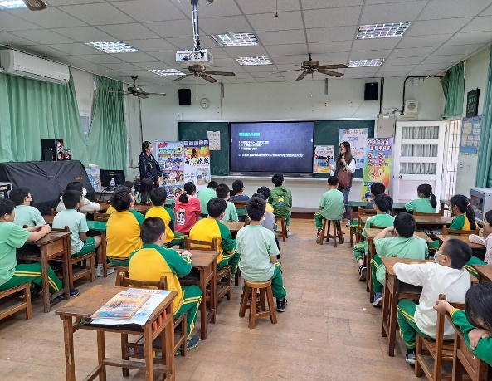
辨識網路app | 裸聊要避免宣導
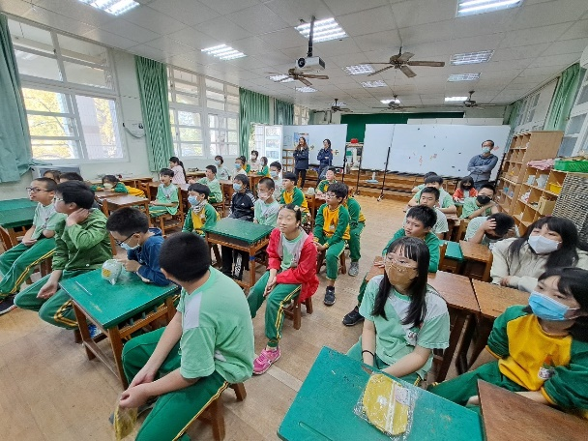 | 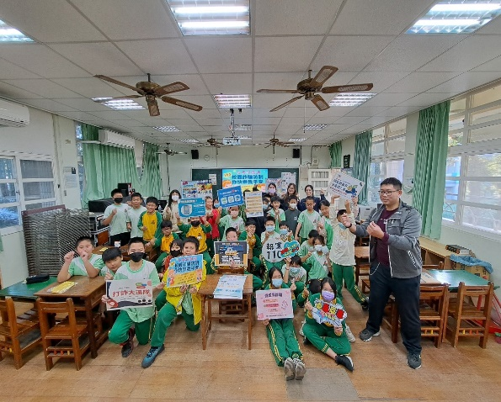
高年學生仔細聆聽 | 師生和員警全體合照

